**Aplikacioni formular konkursa Naš kraj, naša ideja! 2024.**

**Kontakt informacije**

*Molimo proverite tačnost unetih podataka kako bismo mogli da vas kontaktiramo.*

1. Upišite naziv vaše neformalne grupe/udruženja: _________________________________

2. Upišite ime i prezime kontakt osobe: ___________________________________________

3. Broj telefona na koji vas možemo kontaktirati: ___________________________________

4. Elektronska adresa (e-mail): _________________________________________________

5. Vaš Facebook/Instagram nalog ili internet prezentacija (ukoliko je posedujete): ____________________________________________________________________

**Podaci o organizaciji**

6. Označite tip vaše organizacije (označite nekom bojom ili podebljajte):

* Registrovano udruženje građana (uključujući i stambenu zajednicu)
* Neformalna grupa

7. Označite bliže jednu lokaciju ili više lokacija u kojima ćete sprovesti svoju inicijativu

* Područje čitavog grada (sva sela i urbana naselja)
* Jedno ili više urbanih naselja (npr. Tesla, Kotež, Misa...)
* Banatski Brestovac
* Banatsko Novo Selo
* Glogonj
* Dolovo
* Ivanovo
* Jabuka
* Kačarevo
* Omoljica
* Starčevo

8. Koliko dugo delujete kao grupa/udruženje?

* Tek smo se osnovali/udružili
* Kraće od 1 godine
* 1 do 3 godine
* 3 do 5 godina
* Duže od 5 godina

9. Ukoliko ste udruženje građana, kolika je ukupna vrednost finansijske podrške koju ste primili u 2023. godini, u dinarima? ______________________________________________

10. Ukoliko ste udruženje građana, kolika je ukupna vrednost finansijske podrške koju ste primili u 2022. godini, u dinarima? ____________________________________________

11. Opišite kako je formirana vaša neformalna grupa/udruženje. Šta vas je podstaklo da se udružite, šta vas motiviše da radite?

|  |
| --- |
|  |

12. Opišite strukturu vaše grupe/organizacije. Koliko vas ima ukupno? Da li su svi aktivni ili ne? Koliko ima muškaraca, a koliko žena? Kakva je starosna struktura? Kako se dogovarate i kako donosite odluke o tome šta i kako ćete raditi? Napišete sve što mislite da je važno kako bi vas bolje upoznali :)

|  |
| --- |
|  |

13. Ukoliko ste do sada imali zajedničkih akcija, opišite jednu na koju ste najponosniji i obrazložite zašto ste ponosni baš na nju. Ukoliko niste imali zajedničkih akcija, opišite uspeh člana/članice tima na koji ste svi ponosni :)

|  |
| --- |
|  |

**Opis inicijative**

14. Upišite naziv vaše inicijative/projekta: __________________________________

15. Opišite nam zajednicu u kojoj ćete sprovesti vašu inicijativu. Evo nekih pitanja koja mogu da vam pomognu da je opišete: Da li i vi živite u toj zajednici? Kako izgleda, koja su njena najvažnije obeležja? Šta vam se u njoj najviše sviđa, a šta najmanje? Šta vaša zajednica ima, a šta joj nedostaje? Šta je najveći potencijal vaše zajednice, a šta su najveći rizici po nju? *Molimo vas da vaš odgovor bude ne duži od 2500 karaktera (uključujući razmake).*

|  |
| --- |
|  |

16. Opišite nam problem koji želite da rešite. Sledeća pitanja mogu da vam pomognu: Koliko je problem značajan za zajednicu koju ste malopre opisali? Koga (sve) taj problem pogađa? A koga taj problem ne pogađa, kome nije važan? Koliko dugo je problem prisutan u zajednici? Sa kim (iz zajednice ili van nje) ste razgovarali o problemu? *Molimo vas da vaš odgovor bude ne duži od 2500 karaktera (uključujući razmake).*

|  |
| --- |
|  |

17. Opišite nam ukratko vašu inicijativu - šta je rešenje za problem koji ste malo pre opisali? Kako ste došli do ideje/rešenja? Ko je sve učestvovao u kreiranju rešenja? Kako mislite da će različiti ljudi iz zajednice reagovati na vašu ideju? *Molimo vas da vaš odgovor bude ne duži od 2500 karaktera (uključujući razmake).*

|  |
| --- |
|  |

18. Opisali ste nam zajednicu, problem i rešenje (ideju) - kakvu promenu očekujete po okončanju inicijative? Napišite u jednoj rečenici koji rezultat očekujete. *Molimo vas da vaš odgovor ne bude duži od 400 karaktera (uključujući razmake).*

|  |
| --- |
|  |

19. Na koji način ćete uključiti ljude iz zajednice u realizaciju vaše ideje? Opišite koga ćete uključiti, koliko ljudi procenjujete da ćete uključiti, na koji način i u koje aktivnosti. *Molimo vas da vaš odgovor bude ne duži od 2500 karaktera (uključujući razmake).*

|  |
| --- |
|  |

**Opis aktivnosti**

Ukratko nam opišete aktivnosti koje planirate da sprovede kako bi ostvarili cilj inicijative. U tabeli ispod primera napišite NAZIV i KRATAK OPIS AKTIVNOSTI, KADA ĆE SE AKTIVNOST DESITI I IME ODGOVORNE OSOBE (ili osoba).

*Na primer:*

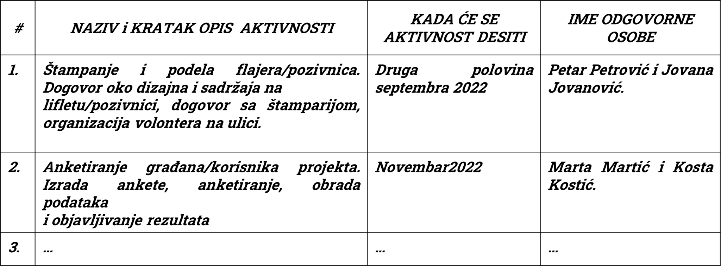

20. **Aktivnosti predstavite u ovoj tabeli.** Trudite se da ih poređate hronološki. Možete dodati još redova ukoliko je potrebno:

|  |  |  |  |
| --- | --- | --- | --- |
| **TABELA AKTIVNOSTI** | | | |
| # | NAZIV i KRATAK OPIS AKTIVNOSTI | KADA ĆE SE AKTIVNOST DESITI | IME ODGOVORNE OSOBE |
| 1. |  |  |  |
| 2. |  |  |  |
| 3. |  |  |  |
| 4. |  |  |  |
| 5. |  |  |  |
| 6. |  |  |  |
| 7. |  |  |  |
| 8. |  |  |  |
| 9. |  |  |  |
| 10. |  |  |  |

**Opis budžeta inicijative**

Slično kao i kod opisa aktivnosti, unesite OPIS TROŠKA i IZNOS nakon primera. Sve iznose izrazite u dinarima. *Na primer:*

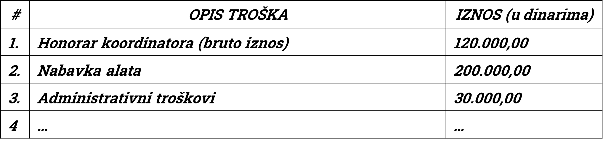

21. **U ovoj tabeli predstavite budžet**. Možete dodati još polja ukoliko je potrebno. Honorare unosite u bruto iznosu. Ne zaboravite da je minimalni iznos donacije 80.000,00, a maksimalni 140.000,00 dinara. Možete dodati još redova ukoliko je potrebno:

|  |  |  |
| --- | --- | --- |
| **BUDŽET INICIJATIVE** | | |
| # | OPIS TROŠKA | IZNOS |
| 1. |  |  |
| 2. |  |  |
| 3. |  |  |
| 4. |  |  |
| 5. |  |  |
| 6. |  |  |
| 7. |  |  |
| 8. |  |  |
| 9. |  |  |
| 10. |  |  |
| **UKUPNO:** | |  |

22. Ukoliko ćete obezbediti dodatna sredstva za realizaciju inicijative, pored donacije Lokalne fondacije LFP, upišite izvor (na primer donacije građana, donacija lokalne prodavnice…), kao i iznos:

|  |  |
| --- | --- |
| IZVOR DODATNIH SREDSTAVA | IZNOS |
|  |  |

**Povratna informacija o konkursu**

Odgovori koje ovde date neće ni na koji način uticati na status i procenu vaše prijave. Formular je napravila i obradiće Lokalna fondacija LFP, a odluku o dodeli donacija  doneće nezavisni Odbor za donacije. Naravno, ne morate da popunjavate ovaj deo prijave.

*Srećno!*

23. Kako ste saznali za ovaj konkurs? Ako ste saznali iz više izvora, označite samo jedan, prvi izvor:

* Facebook stranica LFP
* Instagram stranica LFP
* Internet prezentacija LFP
* Lokalni mediji
* Prijatelj, poznanik...
* Na drugi način? Upišite: _________________________________________________

24. Koju bi ste ukupnu ocenu dali konkursu Lokalne fondacije LFP? Uzmite u obzir sve elemente - tekst poziva za prijavu, prijavni formular, promociju konkursa na mrežama, "Često postavljena pitanja"…? NapišIte šta vam se svidelo, a šta ne. I šta mislite da treba da promenimo i kako. Budite specifični - na primer, ako vas je mučilo neko pitanje ili instrukcija, navedite koja i zašto. Hvala!

|  |
| --- |
|  |

**Rok za slanje prijave je 16.06.2024. godine do 23.59, na adresu** [**lokfonpa@gmail.com**](mailto:lokfonpa@gmail.com)**.** Obavezno Subject maila u kojem je aplikacija naslovite *Naš kraj naša ideja - ime vaše inicijative.*

Aktivnost se sprovodi kao deo projekta „Za snažnije građansko društvo“, koji sprovodi PartnersGlobal uz finansijsku podršku *Američke agencije za međunarodni razvoj (USAID) i Vlade Švajcarske putem Švajcarske agencije za razvoj i saradnju (SDC).*